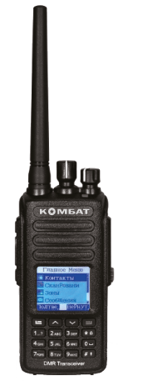
[Due Date]

Инструкция по эксплуатации
Цифровая рация
КОМБАТ-44 ТАКТИК ПЛЮС

- Частотный диапазон: 136 -174 мГц или 430 - 470 мГц
- 1000 каналов памяти
- Дистанционное управление радиостанцией
- Бесшумный режим
- Цветной LCD-дисплей
- Обмен текстовыми сообщениями
- Функции шифрования CTCSS и DCS - кодирование
- Аналоговая и цифровая связь VOX
- Сканирование каналов
- Цифровой протокол ETSITS102 361-1,-2,-3
- Поддержка Tier I и Tier II
- DTMF-кодирование и декодирование
- Приватные и групповые вызовы
- IP67 уровень защиты
- GPS - опционально

Перед началом работы
Прочтите следующие краткие инструкции. Несоблюдение этих правил может привести к опасности для жизни или нарушению закона.
- Не используйте радио в огнеопасных и взрывоопасных зонах.
- Не используйте радиостанцию без антенны или с повреждённой антенной.
- Не пытайтесь вскрыть радиостанцию. Техническое обслуживание должно производиться только техническими специалистами.
- Не используйте рацию в больницах и медицинских пунктах без согласования с медицинским персоналом.
- В автомобиле не размещайте радиостанцию в области развертывания подушки безопасности.
- Не храните радиостанцию под прямыми лучами солнца.
- Рекомендуемое расстояние от радиостанции до лица - 5 см.
- При появлении резкого запаха из радиостанции или дыма, немедленно выключите её и обратитесь в сервисный центр.
- Не пытайтесь работать на передачу слишком долго, так как радиостанция может сильно нагреться.
Оглавление
Описание частей рации 1
Описание иконок экрана 1
Комплект поставки: 2
Аккумуляторная батарея. 2
Последовательность зарядки: 2
Антенна 2
Установка и удаление аксессуаров 2
Установка аккумуляторной батареи: 2
Удаление аккумуляторной батареи: 2
Установка антенны: 3
Для удаления антенны: 3
Использование аксессуарного разъема. 3
Для удаления клипсы: 4
Приём и передача. 4
При приёме аналогового или группового радиосигнала 4
Для проведения радиосвязи 4
При приёме индивидуального вызова 5
Для совершения индивидуального вызова 5
Другой вариант индивидуального вызова: 5
Аварийная функция 5
Алгоритм использования аварийной функции: 5
Работа в меню: 6
Назначение клавиш: 6
Алгоритм навигации по меню: 6
Меню 7
Пункт меню "Контакты": 7
Подменю 1. "Контакты" 7
Подменю 2. "Новый конт." 7
Подменю 3. "Ручной ввод" 8
Пункт Меню "Сканиров." 8
Пункт Меню "Зоны связи" 8
Пункт Меню "Сообщения" 8
Подменю 1 "Входящие" 8
Подменю 2 "Написать" 9
Подменю 3 "Быстр. текст" 9
Подменю 4 "Отправленн." 9
Подменю 5 "Черновики" 9
Пункт Меню "История зв." 9
Подменю "Утеряно" 9
Подменю "Отвечено" 10
Подменю "Исходящий" 10
Подменю "Записи" 10
Подменю "Удалить все записи" 10
Пункт Меню "Утилиты": 10
Пункт подменю "Установки": 10
1 Подменю "Talkaround": 10
2 Подменю "Тоны/Вызовы": 10
3 Подменю "Мощность": 11
4 Подменю "Подсветка": 11
5 Подменю "Шумоподав.". 11
6 Подменю "Заставка": 11
7 Подменю "Блок кнопок" 11
8 Подменю "Язык". 11
9 Подменю "Светодиод" 11
10 Подменю "VOX" 11
11 Подменю "Пароль вхо" 12
12 Подменю "Записи" 12
13 Подменю "Часы": 12
14 Подменю "Режим": 12
15 Подменю "Персон. выз": 12
16 Подменю "Группов. вы": 12
17 Подменю "Время меню": 12
18 Подменю "Режим передач": 12
19 Подменю "Мониторинг": 12
Пункт подменю "Информация": 12
Пункт подменю "Настройки". 12
Технические параметры радиостанции "Тактик +" 13

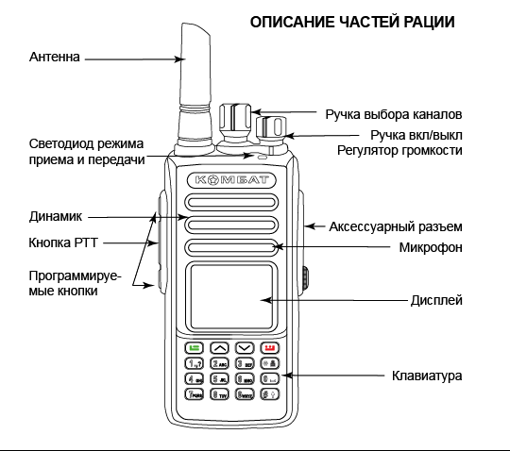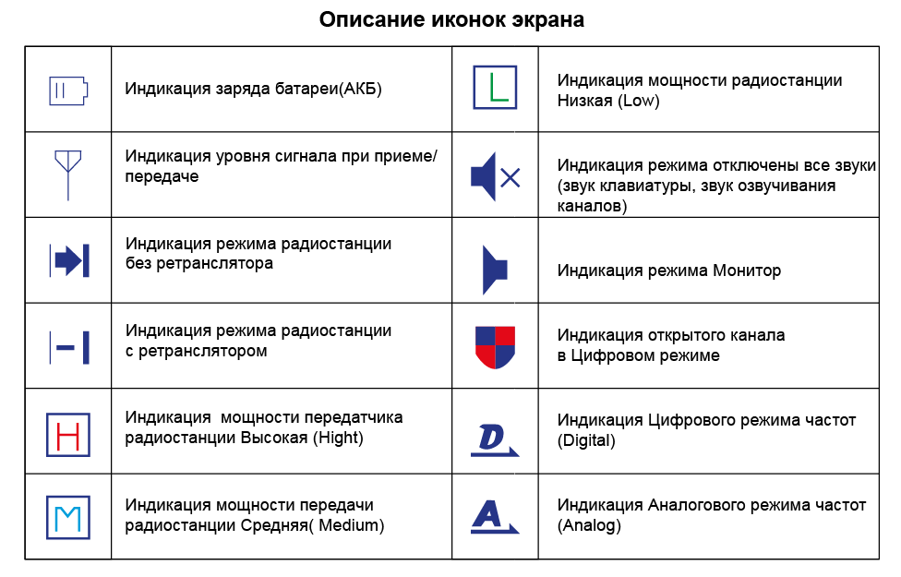

Комплект поставки:

Корпус рации

Литиево ионная батарея

Антенна

Зарядное устройство

Клипса зажим для крепления на ремне

Адаптер

Инструкция по эксплуатации
1
1
1
1
1

1
1

Аккумуляторная батарея.
Пожалуйста, не замыкайте контакты батареи! - это может быть огнеопасно! Заряжайте аккумулятор при температуре 0С ... 40С. Нарушение этого режима приведёт к неполному заряду батареи.
Пожалуйста, отключите радиостанцию перед зарядом аккумулятора.
Не включайте радиостанцию при её заряде, и не заряжайте аккумулятор при включённой радиостанции.
Не отключайте от зарядки аккумулятор до полного его заряда.
Не заряжайте батарею когда она мокрая. Вытрите и высушите её перед зарядом.
Храните батарею отдельно от радиостанции в сухом прохладном месте, заряженной на 75% ... 50%.
Будьте аккуратны при транспортировании аккумулятора в кармане. Нахождение рядом с аккумулятором монет, ключей, ювелирных изделий или других металлических предметов, может замкнуть клеммы аккумулятора, вызвать его сильный нагрев и самовозгорание.

Последовательность зарядки:
- Отключите радиостанцию
- Вставьте разъём зарядного стакана в адаптер питания
- Вставьте адаптер питания в розетку 220 вольт. Индикатор зарядного стакана засветится зелёным.
- Вставьте в зарядный стакан аккумулятор или радиостанцию с аккумулятором
- Проверьте надёжность контакта аккумулятора с клеммами зарядного стакана. Индикатор засветится красным светом. Зарядка аккумулятора началась.
- Заряд продолжается от 2 до 5,5 часов (в зависимости от степени разряда, изношенности аккумулятора или его версии).
- При полном заряде аккумулятора, индикатор заряда меняет цвет на зелёный.

Примечание.
Если индикатор мигает оранжевым цветом - это происходит самотестирование.

Антенна
Для связи на близких расстояниях используйте короткую антенну. Это практичнее и удобнее. Старайтесь использовать небольшую выходную мощность - это сэкономит ресурс батареи, и вы сможете общаться дольше.
Если дальности связи не хватает, используйте длинную антенну и увеличивайте мощность передатчика радиостанции.

Установка и удаление аксессуаров

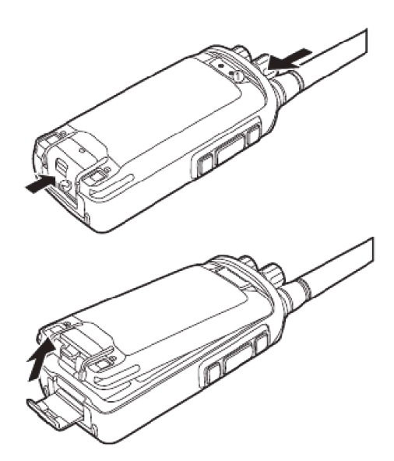
Установка аккумуляторной батареи:
Совместите две канавки аккумулятора и направляющих на задней части алюминиевого корпуса. Обеспечивая плотный контакт продвигайте батарею вверх к антенне вдоль направляющих на алюминиевом шасси. Прижмите нижнюю часть батареи, утопив её в корпус. Зафиксируйте защёлкой.

Удаление аккумуляторной батареи:
Выключите радиостанцию. Потяните язычок защёлки с надписью [ OPEN ] вниз до откидывания защёлки. Убедитесь, что батарея освободилась. Вынимайте батарею.

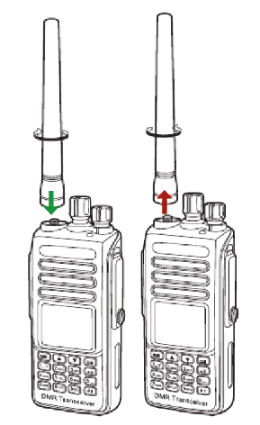
Установка антенны:
Совместите антенный разъём и разъём антенны на радиостанции. По часовой стрелке вкрутите антенну в радиостанцию до упора с небольшим усилием.

Для удаления антенны:
Выключите радиостанцию. Выкрутите антенну из радиостанции против часовой стрелки.

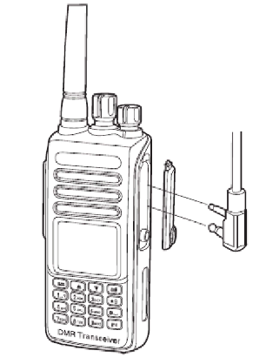

Использование аксессуарного разъема.
На правой боковой стенке радиостанции, под влагозащищённой заглушкой, находится разъём для аксессуаров. Он может использоваться для программирования радиостанции с помощью ПК, а также для соединения с гарнитурой или тангентой.
Для доступа к разъёму нужно открутить винт, фиксирующий заглушку, и аккуратно её извлечь.

Примечание: Не теряйте заглушку и фиксирующий её винт, так как это элемент водозащиты. При использовании тангенты или гарнитуры, а также просто при открытом разъёме, защита от воды не гарантируется.

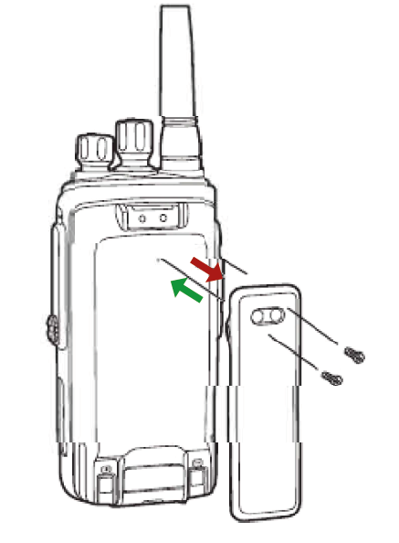
Для удаления клипсы:
Просто открутите винты и удалите клипсу. Сохраните винты для следующего использования.

Приём и передача.
Выбор зоны и канала для радиосвязи:
Зона - это группа каналов. В радиостанции можно запрограммировать до 250 зон. В каждой зоне - максимум 16 каналов.
Для выбора зоны войдите в Меню → Зоны связи → Выберите нужную зону, подтвердите. После выбора зоны с помощью ручки переключения каналов выберите необходимый вам канал для работы.
Если канал не запрограммирован, то вы услышите монотонный звук. На таком канале работать невозможно.

При приёме аналогового или группового радиосигнала
Светодиодный индикатор светится зелёным цветом.
Если канал цифровой, то на экране вы видите название группы, в которой происходит радиообмен, ID или имя говорящего абонента.
Если канал аналоговый, изменений на экране не происходит

Для проведения радиосвязи
Поднесите радиостанцию на расстояние 3-5 см от рта, нажмите и удерживайте клавишу [ PTT ], индикатор засветится красным цветом. Начинайте говорить. По окончанию монолога отпустите клавишу [ PTT ].

При приёме индивидуального вызова
На индикаторе вы видите имя или ID вызывающего вас абонента. Индивидуальный вызов бывает двух типов:
- Вы слышите звуковой сигнал вызова. В этом случае незамедлительно нажимаете клавишу [ PTT ] и отвечаете голосом в радиостанцию.
- Вы слышите голос вызывающего вас корреспондента. Дождитесь окончания его "передачи" и незамедлительно нажимаете клавишу [ PTT ], и отвечаете голосом.
При проведении радиосвязи во время индивидуального вызова, пауза между включениями обоих абонентов не должна превышать 3-х секунд. В этом случае радиообмен будет конфиденциальным, и не будет слышен остальным членам группы.

Примечание: Если пауза превысит 3 секунды, индивидуальный вызов превращается в групповой.

Для совершения индивидуального вызова
Войдите в Меню → Контакты → Выберите абонента, поднесите радиостанцию ко рту на расстояние 3-5 см, нажмите [ PTT ] и начинайте говорить.
Вызываемый вами абонент услышит ваш голос. Остальные члены группы слышать ничего не будут.

Другой вариант индивидуального вызова:
Войдите в в Меню → Контакты → Выберите абонента, нажмите Тревога вы.
Вызываемый вами абонент услышит звуковой сигнал.
В случае удачного соединения, абонент ответит голосом, в случае неудачного соединения, вы услышите монотонный гудок.

Аварийная функция
Её используют только для предупреждения об аварийной, опасной или внештатной ситуации, несущей угрозу для здоровья и жизни.
Вызов этой функции прерывает все разговоры и является вызовом первостепенной важности. Все радиостанции, находящиеся в группе, принимают аварийный вызов, и видят на экране надпись [ Тревога получено! ] и ID вызывающего или его имя.

Алгоритм использования аварийной функции:
- Нажимаете клавишу аварийной функции,
- Радиостанция подаёт двухтоновый сигнал,
- Нажимаете [ PTT ] и говорите в рацию как обычно,
- Все разговоры в группе прекращаются, все радиостанции, находящиеся в группе, принимают аварийный вызов, и видят на экране надпись [Тревога получено! ] и ваше имя или ID.

Клавиша аварийной функции программируется специалистами сервисного центра.

Работа в меню:

Назначение клавиш:
Вы можете использовать клавиатуру для выбора номерных функций в меню телефона, набора цифровых данных в программировании каналов, а также для набора коротких сообщений (SMS).
Возможны два варианта ввода символов:

1) - английские символы заглавные.

2) - цифры
Для облегчения ввода, можно руководствоваться таблицей:
КЛАВИША | 1 | 2 | 3 | 4 | 5 | 6 | 7 | 8 | 9 | 10 | 11 | 12 | 13
1 | 1 | . | , | ? | ! | @ | & | ` | % | _ | : | * | #
2 | a | b | c | 2 | A | B | C
3 | d | e | f | 3 | D | E | F
4 | g | h | i | 4 | G | H | I
5 | j | k | l | 5 | J | K | L
6 | m | n | o | 6 | M | N | O
7 | p | q | r | s | 7 | P | Q | R | S
8 | t | u | v | 8 | T | U | V
9 | w | x | y | z | 9 | W | X | Y | Z
0 | 0 | SPACE
* | *
# | Нажмите # для переключения вариантов ввода символов

Алгоритм навигации по меню:
- Войдите в меню.
- Клавишами стрелки [▲] или [▼] происходит перемещение по пунктам меню
- Повторное нажатие "Меню" выбирает для модификации пункт меню или вход в подменю.
- Нажатие "Выход" возвращает на предыдущий пункт меню (без сохранения изменений).

Если пользователь не проявляет активности при работе в меню, радиостанция, примерно через 10 секунд, автоматически возвращается на главный экран.
Изменения при этом не сохраняются.

Меню
- Контакты
- Сканиров.
- Зоны связи
- Сообщения
- История зв
- Утилиты
- GPS Установк.

Пункт меню "Контакты":

Подменю 1. "Контакты"
Клавишами "Вверх" и "Вниз" можно выбрать контакт. Если контакт групповой, то вам доступны функции
- "Просмотр н." - просмотреть ID контакта и его имя,
- "Прогр. кноп." - присвоение контакту "горячей клавиши" для быстрого выбора с клавиатуры.

Если контакт приватный, вы можете:
- "Тревога вы" - послать вызов для приватной беседы.
- "Просмотр н." - просмотреть ID контакта и его имя,
- "Изм. имя" - редактировать имя,
- "Изм. номер" - редактировать ID контакта,
- "Прогр. кноп." - присвоение контакту "горячей клавиши" для быстрого
доступа с клавиатуры,
- "Проверка Р" - проверка наличия абонента на связи,
- "Монитор." - дистанционное включение радиостанции для прослушки.
- "Радио вкл" -включить рацию абонента
- "Радио выкл" - выключить рацию абонента
- "Просмотр gp" - просмотреть группы в которые входит абонент

Подменю 2. "Новый конт."
Вы можете создать новый контакт (группов. выз или персон. выз), следуя подсказкам на экране:
- "Введи номер" - ввод нового ID (для подтверждения нажмите зелёную клавишу "Записа.")
- "Введи имя" - ввод имени владельца ID (для подтверждения нажмите зелёную клавишу "Записа.")
- "Тон выбрать" - выбор индивидуального тона оповещения (для подтверждения нажмите зелёную клавишу "Записа.")

В случае ошибки - нажмите красную клавишу. С её помощью можно стереть последний символ или вернуться на необходимое количество шагов назад.

Подменю 3. "Ручной ввод"
Позволяет вручную ввести ID корреспондента (например если такого нет в ваших контактах). После ввода и нажатия зелёной клавиши доступны функции:
- "Тревога вы" - послать вызов для приватной беседы.
- "Проверка Р" - проверка наличия абонента на связи.
- "Монитор." - дистанционное включение радиостанции для прослушки.
- "Радио вкл" -включить рацию абонента
- "Радио выкл" - выключить рацию абонента
- "Просмотр gp" - просмотреть группы в которые входит абонент

Пункт Меню "Сканиров."
Запуск радиостанции на сканирование.
Список каналов для сканирования программируется на ПК с помощью специального программного обеспечения.

Пункт Меню "Зоны связи"
Выбор зоны. Стрелками выбираете зону, подтверждаете выбор зелёной клавишей.
- Зоны связи
- Доб. зону связи

Пункт Меню "Сообщения"
В цифровом режиме есть возможность обмена текстовыми сообщениями.

Подменю 1 "Входящие"
Входящие сообщения. Если принятые сообщения есть, откроются два подменю:
- "Входящие" - список принятых сообщений.
- "Удалить все" - удаление всех принятых сообщений

Подменю 2 "Написать"
Форма написания сообщения. После набора текста, нажимаете зелёную клавишу.
- "Отправить" - выбор адресата из ваших контактов. Адресат может быть групповым контактом, тогда сообщение получат все, кто находятся в этой группе. Или адресат может быть персональным. Тогда сообщение получит именно он.
- "Сохранить" - сообщение сохранится в Черновики.
- "Очистить У" - при выборе "Да" сообщение сохранится в черновики. При выборе "Нет" - сообщение не сохранится, вы вернётесь к Подменю 2.

Подменю 3 "Быстр. текст"
Позволяет выбрать сообщение из готовых шаблонов. После выбора сообщения его можно редактировать. Дальнейшие действия по отправлению сообщения описаны в Подменю 2

Подменю 4 "Отправленн."
Здесь хранятся отправленные сообщения.
- "Отправленн." - список отправленных сообщений. Зелёной галочкой помечены отправленные сообщения, красным восклицательным знаком - не полученные вашими адресатами.
- "Удалить все" - стирает все сообщения в категории "отправленных".

Подменю 5 "Черновики"
Черновики сообщений.
- "Черновики" - Список сохранённых черновиков, которые можно редактировать и отправлять.
- "Удалить все" - удаление всех сообщений в категории "черновики".

Рекомендуем время от времени удалять скопившиеся сообщения, так как они могут переполнить память, и приём-отправка сообщений будут невозможным. Сигналом переполнения памяти служит мигающая пиктограмма конвертика на главном экране радиостанции.

Пункт Меню "История зв."
Здесь хранятся списки входящих и исходящих ID или имён корреспондентов, которых принимала радиостанция.

Подменю "Утеряно"
- "Список про" - список корреспондентов, которых принимала ваша радиостанция.
- "Удалить все" - очистить список корреспондентов, которых принимала радиостанция.

Подменю "Отвечено"
- "Список отв" - список корреспондентов, которым вы ответили на вызов.
- "Удалить все" - очистить список корреспондентов, которым вы ответили.

Подменю "Исходящий"
- "Outgoing List" - список ID или имён, куда вы делали вызов
- "Удалить все" - очистка списка корреспондентов, которым вы делали вызов/

Подменю "Записи"
Здесь можно найти прослушать нужную запись.

Подменю "Удалить все записи"
Здесь можно удалить все записи.

Пункт Меню "Утилиты":
Это большой раздел, связанный с настройкой радиостанции. Желательно изменения здесь проводить совместно со специалистом. Состоит из трёх подменю:
- Установки
- Информация
- Настройки

Пункт подменю "Установки":

1 Подменю "Talkaround":
Функция возможна только в цифровом режиме при работе через ретранслятор. В случае, когда от ретранслятора нет ответа, радиостанция издаёт короткий монотонный звук и отказывается включаться на "передачу". Активная функция "Talkaround" разрешает, в случае неответа ретранслятора, передавать радиостанции на приёмной частоте. Таким образом, связь с находящимися поблизости корреспондентами состоится.

2 Подменю "Тоны/Вызовы":
- "Все звуки" - в положении "Включить" активируется "тихий" режим, при котором радиостанция не издаёт служебных звуков (нажатие клавиш, входящего персонального вызова и т.д.). Положение "Выключить" выключает "тихий" режим.
- "Разреш. раз" - это двухтональный сигнал, который звучит после нажатия клавиши [ PTT ] . "Включить" - сигнал включён. "Выключить" - сигнал выключен.
- "Звук кнопок" - звук нажатий на клавиши. "Включить" - звук включён, "Выключить" - звук выключен.

3 Подменю "Мощность":
Низкий (1W)
Средний (3W)
Высокий (5W)
Выбор мощности передатчика. "High" - максимальная мощность (до 5 Ватт), "Low" - минимальная мощность ( до 1 Ватта).

4 Подменю "Подсветка":
Здесь устанавливается время, на которое включается подсветка дисплея. Для выбора доступны варианты 5, 10, 15 секунд или "Всегда" - постоянно, то есть подсветка не выключается/

5 Подменю "Шумоподав.".
Здесь можно настроить "жёсткость" включения шумоподавителя. Градация от 0 до 9 баллов.

6 Подменю "Заставка":
Выбор приветственного экрана при включении радиостанции.
- "Картинка" - будет выводится картинка, установленная заводом.
- "String таблиц" - выводится текстовая информация, программируемая с ПК.

7 Подменю "Блок кнопок"
Выбор времени автоматической блокировки клавиш. Доступно 5, 10 и 15 секунд после последнего действия с клавиатурой. При выборе пункта "Ручной ввод" - клавиши блокируются только вручную.

8 Подменю "Язык".
Выбор языка меню. Доступны вариант русского и английского языков.

9 Подменю "Светодиод"
Включает или отключает LED индикатор, сигнализирующий о приёме-передаче

10 Подменю "VOX"
Функция передачи голоса без нажатия кнопки.

11 Подменю "Пароль вхо"
Изменение пароля для доступа к Меню. По умолчанию пароля нет.

12 Подменю "Записи"

13 Подменю "Часы":
Предназначено для того, что бы выставить время, дату и часовой пояс.

14 Подменю "Режим":
Выбор отображения информации о канале на главном экране:
- "Канал режи." - название канала.
- "Частот режим" - частота.

15 Подменю "Персон. выз":
- Включить
- Выключить

16 Подменю "Группов. вы":
- Включить
- Выключить

17 Подменю "Время меню":
Настройка временного промежутка для автоматического отключение экрана диапазон 1-30 секунд, либо всегда.

18 Подменю "Режим передач":
- Last CH-последний канал связи
- Last CH HT-
- Designed CH-
- Designed CH HT-

19 Подменю "Мониторинг":
Включить или выключить

Пункт подменю "Информация":
Это информационный пункт:
- "Мой номер" - можно посмотреть ваш ID, имя, а так же отредактировать.
- "Версия про" - Версия прошивки.

Пункт подменю "Настройки".
В этом пункте подменю можно модифицировать уже запрограммированный канал.

1 Подменю "Част. Прием" изменение приёмной частоты канала.

2 Подменю "Част. Перед." - изменение частоты передачи канала.

3 Подменю "Имя канала" - изменение имени канала.
4 Подменю "Огр. врем. пе" - выбор ограничения времени на передачу.
5 Подменю "CTCSS" - выбор субтона для аналогового канала.
R CTC - CTCSS субтон на приём
R DCS - DCS субтон на приём
T CTC - CTCSS субтон на передачу T DCS - DCS субтон на передачу
6 Подменю "Добавить к" - добавить к аналоговому или цифровому каналу.
7 Подменю "Цветовой к" - выбор колор-кода для цифрового канала в диапазоне от 0 до 15.
8 Подменю "Слот репит" - выбор тайм-слота репитера 1 или 2.
9 Подменю "VOX"- выбор чувствительности от 1 до 10.
10 Подменю "TX Contact Pe" - выбор контакта, для работы в цифровом режиме.
11 Подменю "Группы спи" - выбор RX-листа, в который внесены ID для прослушивания радиостанцией.
12 Подменю "Уров. микро" - выбор чувствительности микрофона

Примечание: В зависимости от типа канала (цифровой или аналоговый), пункты меню могут отличаться. Активными остаются только те пункты, которые актуальны для выбранного типа канала.
Так же возможно наличие или отсутствие некоторых пунктов в зависимости от программирования радиостанции специалистами.

Пункт Меню "GPS Установк":
1 Подменю "GPS информ."
Информация о GPS и сведения о координатах местонахождения данной рации.
2 Подменю "Прием GPS Да"
Включить или выключить GPS.

Технические параметры радиостанции "Тактик +"

Общие
Частотный диапазон
Количество каналов памяти
Ширина полосы
Напряжение аккумулятора Химический тип аккумулятора Рабочая температура
Температура хранения Сопротивление антенны Выходная мощность аудиоканала Ёмкость аккумулятора
Размер (Д*В*Ш)

Вес

VHF 136-174 MHz или UHF 400-480 MHz 1000 каналов

12.5 KHz

7.4 V

Li-ion
-30 С ... +60 С
-40 С ... +85 С
50 Om
1000 mW при 16 Om
2270mAh стандартная Li-ion батарея 131*61*36 mm (без антенны)
310 g.

Передатчик
Мощность передатчика

Стабильность частоты
Мощность соседнего канала
Шум
Паразитное излучение

FM Модуляция
4FSK Цифровая модуляция

Максимальная девиация
Цифровой протокол
Тип вокодера
Искажение аудиосигнала Цифровые ошибки BER
(Bit Error Rate)
Приемник
Чувствительность приемника

Цифровая стабилизация

Селективность

Мощность аудиовыхода Audio
Уровень аудиоискажений

Высокая: < 5W (HI)
Низкая: < 1W (low)
+ 1.0PPM
< -60dB
40dB@12.5 KHz
Антенна: 9KHz - 1GHz <-36dBm
1GHz 12.75GHz <-30dBm
12,5 KHz: 11КОFЗЕ
12,5 КНz (data only): 7K60FXD,

12.5 KHz (data + voice): 7K60FXE

2.5 KHz@12.5KHz
ETSI TS 102 361-1. 2. 3
АМВЕ+2ТМ
+1IdlВ~-3dB-3dB

<5%

0.35uV/-116dBm(20dB SINDд)
0.22uv/-120dВm(Type)
0.ЗuV/-117.4dB1m (BER 5 %)
0.7uv/-11OdlBm (IВEIR 1 °/4)
TIA603C:65dB ETSl:60dB TIA603C:75dВ ETSl:70dB
1 Вт
3 %

